1. **Density(**一般来说，气体的话压强变大，density变大；液体和固体压强不是特高的情况下一般认定密度不变；自由膨胀时，气体的温度升高，密度下降；液体的话，大多数情况下都是温度升高，密度减小。(water is an exception, 水在4摄氏度时密度有最大值)

***一些参考***：

[DENSITY OF LIQUIDS (thermopedia.com)](https://www.thermopedia.com/content/690/)

[水的密度与温度关系对照表（10页）-原创力文档 (book118.com)](https://max.book118.com/html/2021/0923/8077133133004007.shtm)

[液氨温度与压力、密度对照表 - 豆丁网 (docin.com)](https://www.docin.com/p-2165085372.html)

1. **Viscosity**：一般而言，气体的viscosity随着温度上升而上升；液体的viscosity随着温度的上升而下降

——interesting！think about why

**知乎上一则很有道理的回答——**

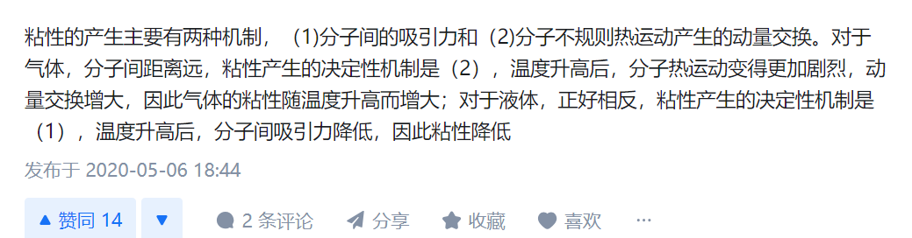

1. **Kinematic viscosity**（仅有gas kinematic viscosity - pressure与上面gas viscosity - pressure不同，因为密度会随着pressure变化）
2. **surface tension**(仅有液体，温度变大，表面张力drop；而表面张力和压强无关)

**原因可能蕴藏在这张表里面：**

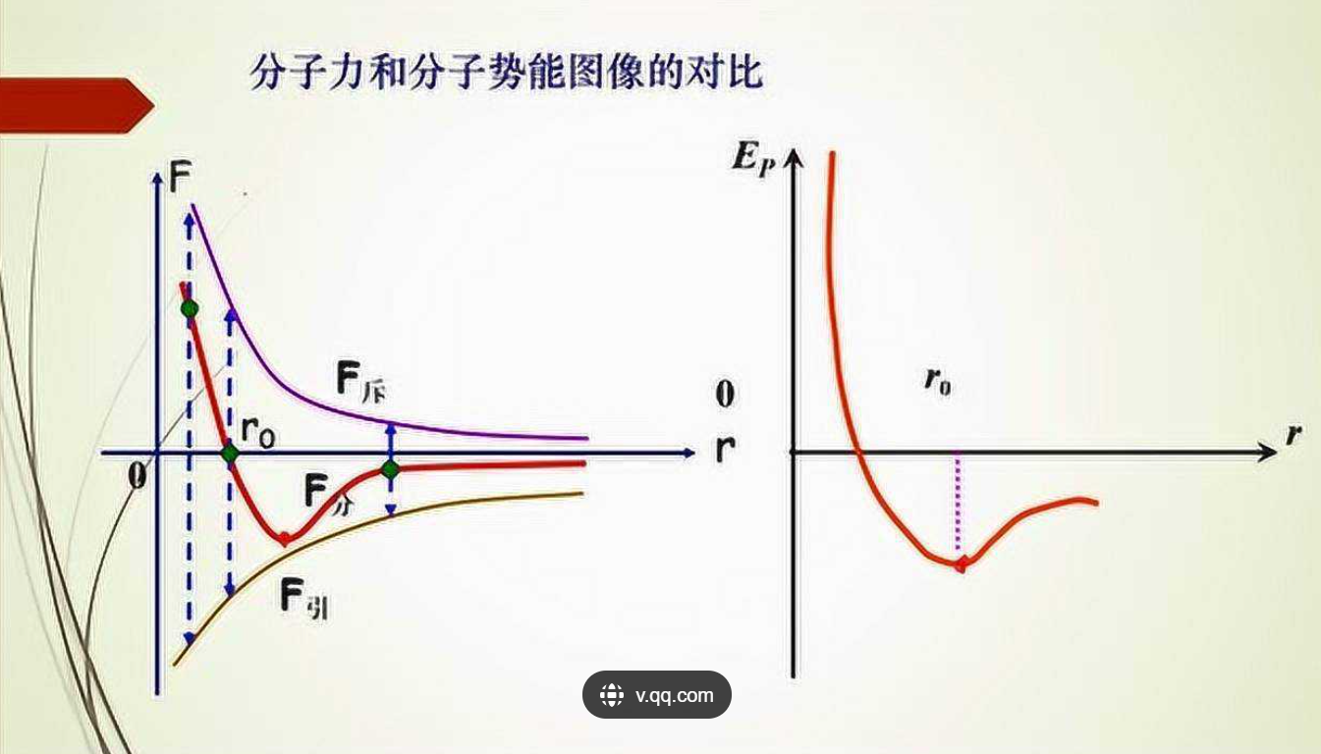

1. **vapor pressure**

liquid蒸汽压上升if温度上升（就仿佛是一个小分子控制狂。发现想要挣脱的小分子更多了，所以要施加更大力把他们束缚住~scary~~~）

1. **bulk modulus of elasticity**（反映compressibility）